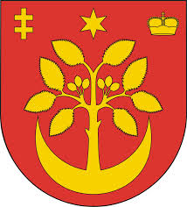
VII GMINNY KONKURS
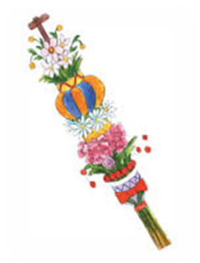
NA NAJPIĘKNIEJSZĄ PALMĘ WIELKANOCNĄ

POD HONOROWYM PATRONATEM
WÓJTA GMINY WIĄZOWNICA

Organizator konkursu:
Szkoła Podstawowa w Ryszkowej Woli 53
37-544 Zapałów
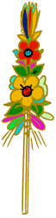
Palma to jeden z symboli Świąt Wielkanocnych. W Polsce robiło się ją najczęściej z gałęzi wierzby, czasem łączonych z bukszpanem czy barwinkiem. W tradycji ludowej powszechne było przekonanie, że palma wielkanocna chroni ludzi i zwierzęta przed chorobami
i wszelkim złem. Nie wolno jej było wyrzucać, aż do następnych Świąt Wielkanocnych. Chcielibyśmy podtrzymywać tak piękną tradycję, dlatego serdecznie zapraszamy do udziału w naszym konkursie dzieci
z klas 0-VIII.

Cele konkursu:
- Popularyzowanie oraz kultywowanie tradycji i zwyczajów wielkanocnych związanych z Niedzielą Palmową oraz Wielkanocą.
- Pogłębianie wiedzy na temat symboliki i znaczenia palmy w obrzędowości ludowej.
- Przekazywanie wartości i tradycji.
- Rozbudzanie inwencji twórczej.
- Rozwijanie zdolności i wyobraźni plastycznej.

Regulamin konkursu:
- Konkurs przeznaczony jest dla uczniów szkół podstawowych z gminy Wiązownica i rozstrzygnięty zostanie w trzech grupach wiekowych:
1. grupa: klasy O-III
2.grupa: klasy IV-VI
3.grupa klasy VII-VIII
- Do konkursu szkoły zgłaszają po trzy prace z każdej kategorii.
- Palmy wykonujemy z różnych materiałów i dowolną techniką.
- Wszystkie elementy muszą być wykonane z materiałów naturalnych (bukszpan, bazie, barwinek, suszone kwiaty, wydmuszki, bibuła, włóczka, piórka itd.)
- Do wykonanej palmy należy dołączyć karteczkę z informacją:
- imię, nazwisko i klasa,
- adres i numer telefonu szkoły.
- Kryteria oceny prac:
- pomysłowość i inwencja twórcza uczestników konkursu,
- wykorzystanie odpowiednich materiałów i elementów zdobniczych,
- wielkość i bogactwo użytych materiałów,
- trudność techniczna,
- estetyka wykonania pracy.
- Zainteresowanych prosimy o składanie gotowych palm do:
Szkoły Podstawowej w Ryszkowej Woli 53
37-544 Zapałów
do 23 marca 2023 r.

29.03.2023 r. godz. 10.00 – planowane rozdanie dyplomów, nagród i odbiór palm.

Koordynator konkursu:
Teresa Żaczek
Andrzej Makarski

OŚWIADCZENIE
Zgoda rodziców (opiekunów prawnych) na udział dziecka w organizowanym przez Szkołę Podstawową w Ryszkowej Woli Gminnym Konkursie na Najpiękniejszą Palmę Wielkanocną

1. Wyrażam zgodę na udział mojego dziecka............................................................................................
(imię i nazwisko)
w Gminnym Konkursie na Najpiękniejszą Palmę Wielkanocną organizowanym przez Szkołę Podstawową w Ryszkowej Woli.
2. Wyrażam zgodę na wykorzystanie przez organizatora Konkursu wizerunku mojego dziecka oraz przetwarzanie danych osobowych mojego dziecka (imienia, nazwiska, wieku i nazwy i adresu szkoły) w celach wynikających z organizacji Konkursu zgodnie z ustawą z dnia 29 sierpnia 1997 r. o ochronie danych osobowych (Dz. U. 2016, poz. 922 z późn. zm.).
3. Ponadto wyrażam zgodę na wielokrotne, nieodpłatne publikowanie nadesłanej przez moje dziecko pracy konkursowej w materiałach promocyjnych związanych z Konkursem, prezentacjach pokonkursowych, na stronie internetowej organizatora konkursu oraz w innych formach utrwaleń.

Data Czytelny podpis rodzica/opiekuna dziecka
……………………….. ……….…………..…………………………………………

